Жұмыстың тақырыбы мен мақсаты
Тақырыбы:
«Логикалық элементтердің берілген базисінде комбинациялық цифрлық құрылғыларды жобалау»
Мақсаты:
Зерттелетін элементтердің схемалары:
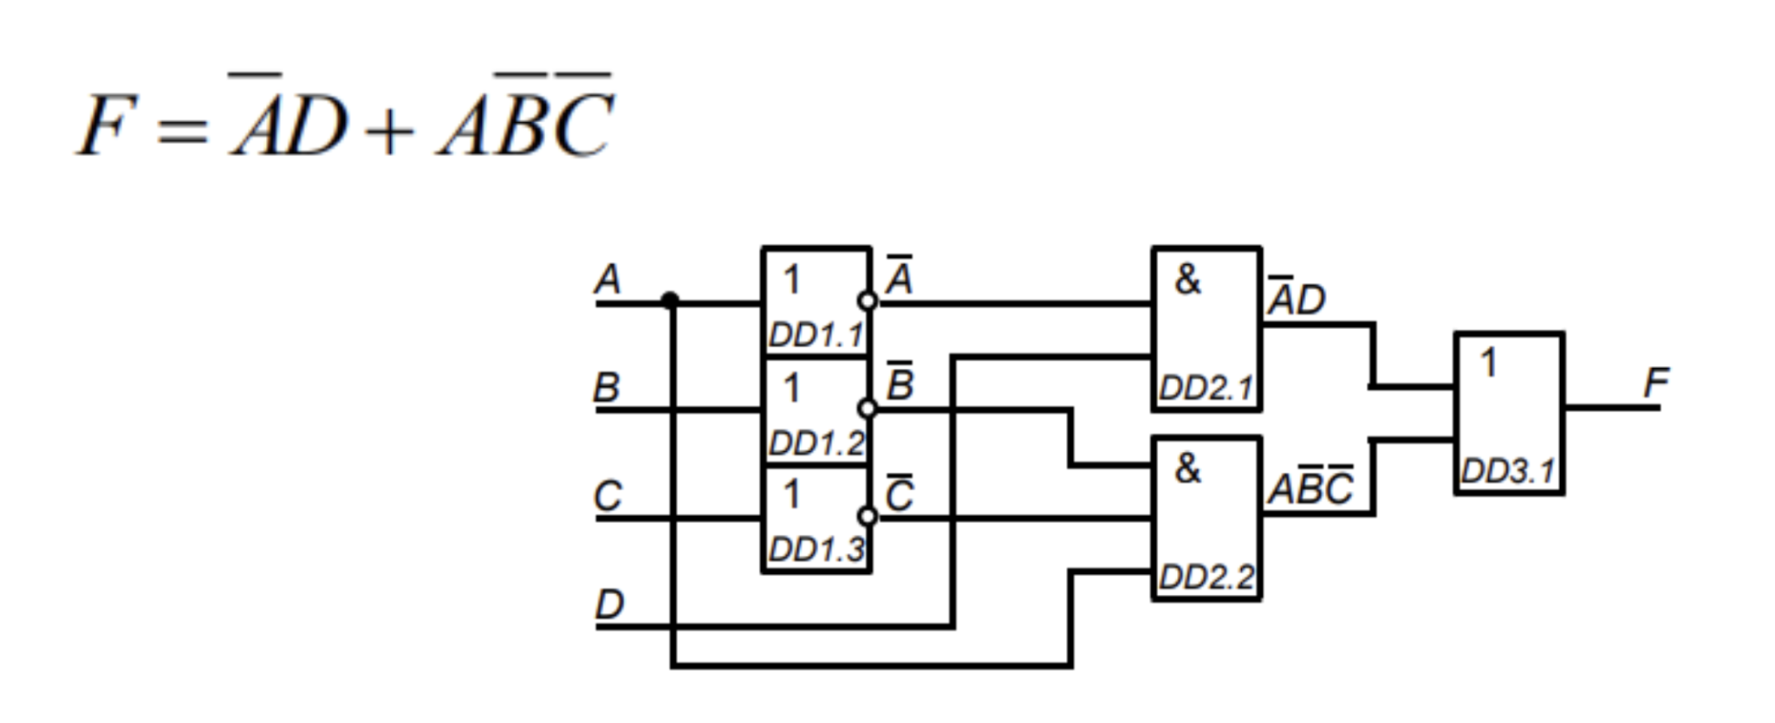
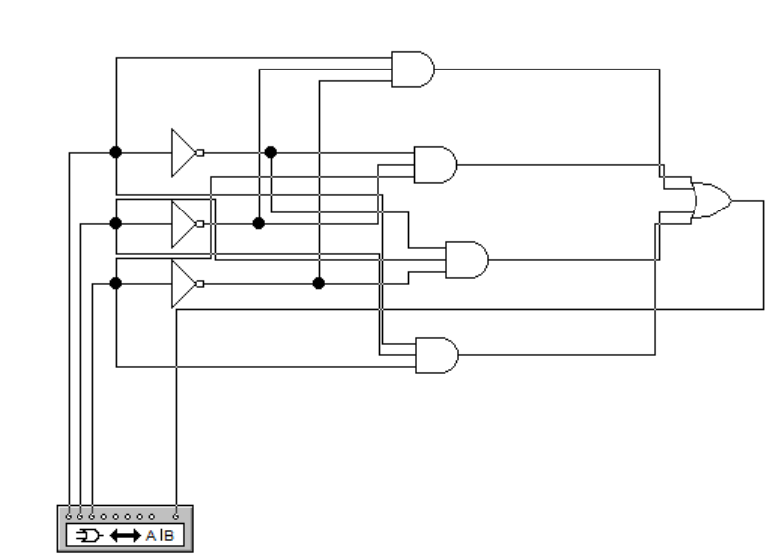
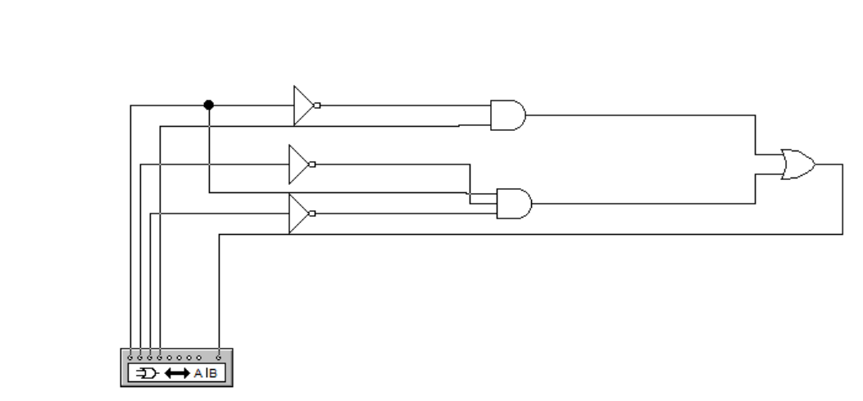
Әрбір элементке арналған ақиқат кестелері
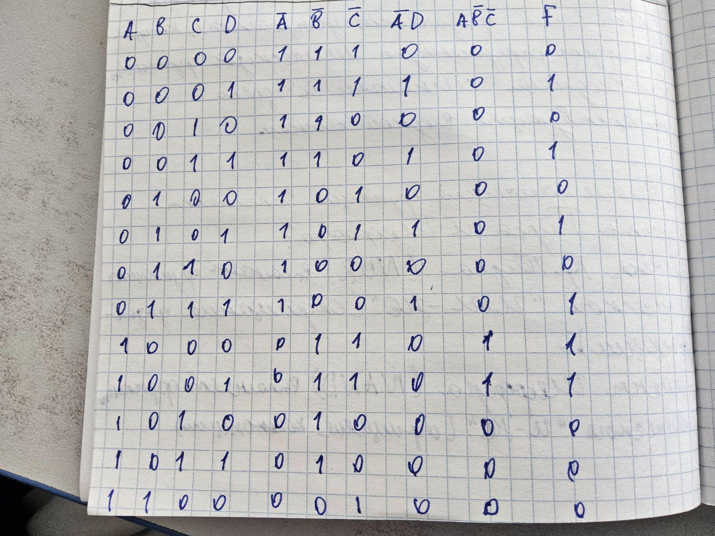
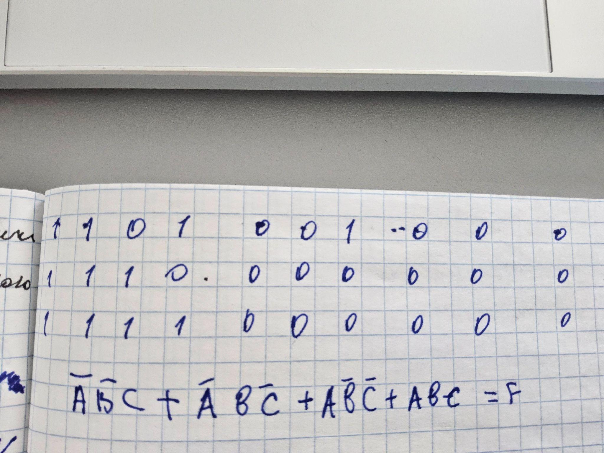
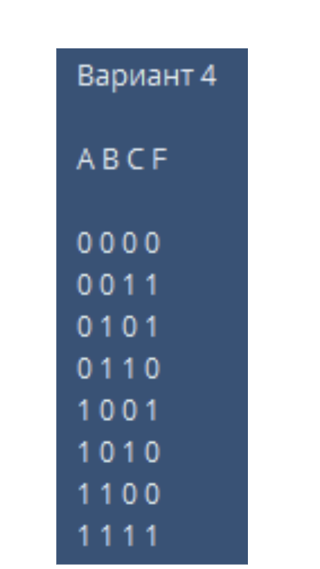
Жұмыс бойынша қорытындылар
Ақиқат кестелерін сызып олардан схеманы практикалық жүзінде Electronic Workbench программасына салдық және керісінше схема бойынша ақиқат кестесін құрастырдық және негізгі алгебралық есептеулерді қолдандық

